Если вы решили завести питомца.
Что же необходимо знать, если вы надумали оставить домашнее животное себе?
Как часто бывает ситуация которая переносит нас в детство, когда идешь по городу и видишь одинокое, брошенное, никому не нужное животное, сразу вспоминается случай, когда маленькие дети приносят домой одиноких домашних животных, а разумные родители не позволяют приютиться. Что же необходимо знать, если вы надумали оставить домашнее животное себе? Первое, что нас настораживает – это постоянный уход за животным, его неопасность для окружающих и безопасность для мебели. Второе – это боязнь привязанности, ведь животные гораздо меньше живут, чем люди.
Сколько лет должно исполниться ребенку, прежде чем заводить домашнее животное?
Хотя большинство педиатров рекомендует заводить домашнее животное после того, как ребенку исполнилось шесть лет, именно, Вы являетесь лучшим судьей, определяющим созрел ли Ваш ребенок для ответственности. По крайней мере, Ваш ребенок должен научиться сдержанности и понимать слово «нет». Если вы считаете, что ваш ребенок готов для домашнего ребенка, вы можете вместе сходить к друзьям, у которых есть домашние любимцы и посмотреть, как ваш ребенок ведет себя с ними.
Стоит брать маленьких животных или можно уже больших?
Большинство отдаст предпочтение малышу, мотивируя выбор тем, что «щенка можно воспитать под себя» и «он с детства лучше привяжется, потому что будет знать одного хозяина». Да, это так. Но и затрат на щенка будет гораздо больше – и речь даже не о материальных затратах. Это прежде всего время, силы и внимание малышу.
Взрослых животных брать тоже стоит, потому что они могут оказаться для Взрослых животных брать тоже стоит, потому что они могут оказаться для вас идеальными: такие собаки более послушны, меньше портят вещи и меньше нуждаются в физических нагрузках, чем молодые животные. Кроме того, это просто благородно. Отказываться от взрослой собаки в возрасте из-за того, что впереди у нее немного меньше лет, несправедливо.
Что же касается привязанности, можете не сомневаться: вы не почувствуете никакой разницы. Возможно собака, которую взяли в семью взрослой, будет даже более предана своим хозяевам, поскольку знает, какой бывает жизнь, когда рядом нет любящего человека.
Где можно приобрести животное?
Птиц, рыб, грызунов и т. п. можно приобрести в зоомагазине или у частных лиц.
Щенков и котят ни в коем случае не покупайте и не берите на рынках и у метро – скорее всего малыш окажется серьезно больным. В последствии Вы потратите на лечение массу сил, времени и денег, при этом процент того, что животное выживет – очень мал.
Собак и кошек можно взять в питомниках, приютах, по объявлениям у частных лиц. Если Вы хотите породистое животное – лучше навести справки и купить его в клубе у хорошо зарекомендовавших себя ответственных заводчиков.
И породистых и беспородных собак и кошек любого возраста можно найти в приютах для животных. На сегодняшний день приюты для животных – достаточно надежные и уважаемые организации, где в выборе питомца Вам помогут специалисты, опираясь на Ваши требования и предпочтения, а также учитывая характер питомца.
Можно взять собаку или котенка у частных лиц – в этом случае надо внимательно смотреть, чтобы предлагаемое Вам животное не оказалось больным. В случае, если Вы берете котенка или щенка, и если Вы неопытны, то хорошо, если с Вами пойдет кто-то, кто сможет хотя бы примерно определить – каким станет в будущем предлагаемое животное.
Породистый или беспородный?
Породистое или беспородное животное выбрать – каждый решает для себя сам. И в том и в другом случае есть свои плюсы и минусы.
Породистое животное, как правило, стоит достаточно дорого. Некоторые питомники и клубы отдают таких животных на определенных условиях, не всегда удобных и выгодных для Вас. Есть мнение, что породистые животные болеют чаще и переносят заболевания гораздо тяжелее.
В зависимости от того – чего мы ждем и хотим от животного, с какой целью берем – и нужно определяться с породой.
Беспородные животные по-своему хороши. В первую очередь – они уникальны: двух одинаковых беспородных животных Вы не найдете. Дворняжки имеют более гибкую психику, они легче адаптируются и приспосабливаются. Беспородных отдают бесплатно либо за символические деньги, они, как правило, более устойчивы к заболеваниям.
Но никто не даст гарантию, что собака, представляемая как, например, щенок маленькой собачки, не вырастет догом. Выбирая метиса, Вы должны это понимать.
Девочка или мальчик?
Выбор пола животного зависит от конкретной ситуации. Беря в дом кобеля, хозяин почти наверняка столкнется с упрямством, которое требует от человека психологического подавления. Мальчик будет стремиться занять как можно высшую ступень на иерархической лестнице. Поэтому в отношениях с мальчиками приходится проявлять власть, превосходство и твердость характера. И даже после того, как вы поставили его на место, он может опять попытаться оказать неповиновение, а при наказании – огрызнуться. Мальчики более склонны к самостоятельности, драчливее, обычно труднее поддаются дрессировке.
И, тем не менее, многое в мальчике подкупает: смелость и самоотверженность, выносливость и неутомимость в работе. Они, как правило, более эффектны, крупнее и породные признаки у них выражены более четко.
Девочки более понятливые, легче приспосабливаются к условиям содержания, больше тяготеют к дому и своим хозяевам. Они преданнее девочек, проще поддаются дрессировке.

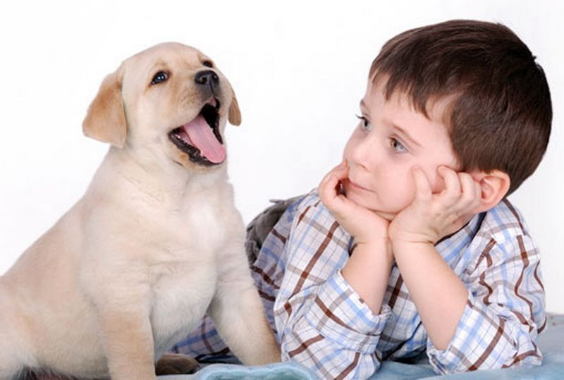Решившись завести питомца, прежде всего надо понимать, какая это серьезная ответственность – содержать дома животное и в трудную минуту не бросить его. Если у вас есть время и силы, то ваш будущий любимец отплатит вам за заботу непомерной любовью. А если вы сомневаетесь, а стоит ли, то откажитесь, не раздумывая, или отложите решение. Ведь, как всем известно, мы в ответе за тех, кого приручили.

